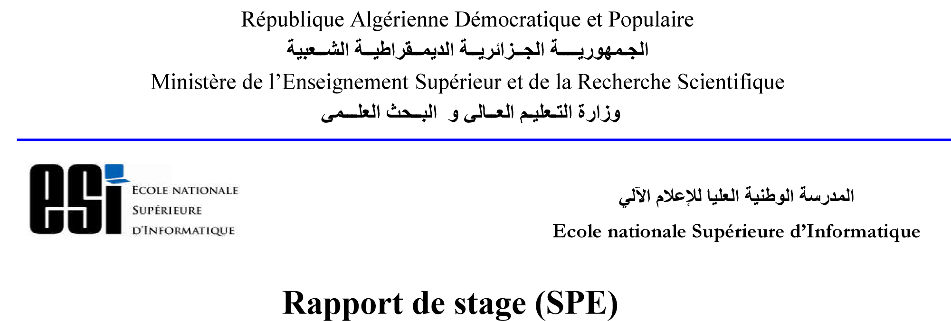

**2ème année cycle supérieure(2CS)**

Option: Systèmes Informatiques (SQ)



**Thème:**

Mise en place et administration d’un cluster Kubernetes

pour la Gestion des TP au niveau de l’ESI

**Equipe N° 10**: **Encadré par**:

* BELKESSA Linda (CE) - Mr AMROUCHE Hakim
* DJABELKHIR Sarah - Mr SEHAD Abdenour
* CHELLAT Hatem - Mr HAMANI Nacer
* BENHAMADI Yasmine
* BOUZOUAD Meriem
* LAMDANI Wilem



Promotion : 2021-2022